DF流程培训操作自动开料COPOWER
- THIẾT LẬP BAN ĐẦU VÀ PHA CHẤT初始设置和开料操作：
- THIẾT LẬP HÓA CHẤT:
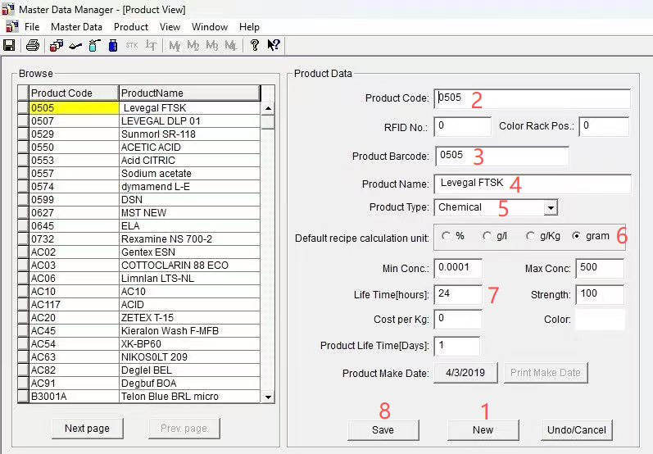
- (1) Bấm “New” để tạo hóa chất mới.
- (2) Tên hóa chất.
- (3) Tên hóa chất
- (4) Tên hóa chất
- (5) Chủng loại chất
- (6) Đơn vị mặc định; DF chọn (g)
- (7) Thời gian thay chất
- (8) Lưu thiết lập

- Thiết lập công nghệ pha chất.
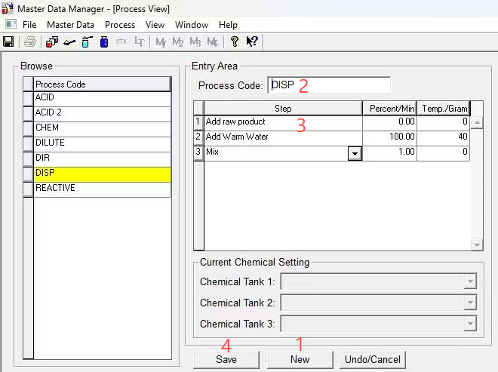
- (1) “New” tạo công nghệ mới
- (2) đặt tên công nghệ
- (3) nội dung công nghệ:
- Add raw product: đổ chất nguyên chất vào bình
- Add warm(nước ấm)/hot(nước nóng)/cold(nước lạnh) water và lượng nước 0%-100%
- Mix khuấy chất và thời gian khuấy
- (4) Lưu cài đặt.

- Thiết lập vị trí và nồng độ pha chất:
- Với điều kiện đơn hang sản xuất, nồng độ nhỏ nhất cần pha là 1%, nồng độ tối đa có thể pha và bảo quản được là 10%. Khi thiết lập chất có nồng độ 10% nhất định phải thiết lập them 1%; chất lấy lượng nhỏ có thể chỉ cần thiết lập ở 1%.
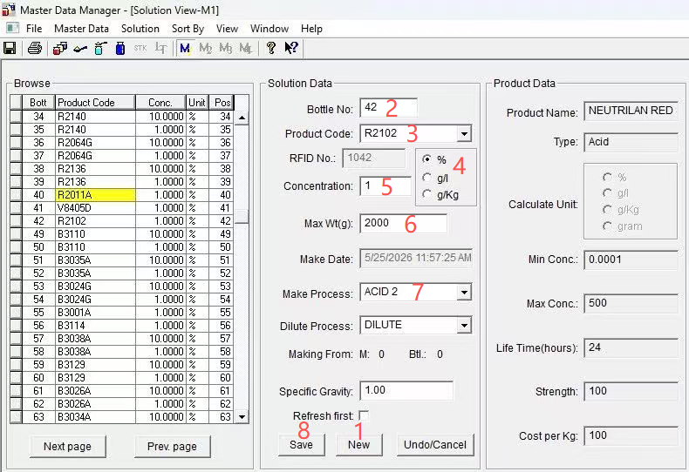
- (1) tạo vị trí mới.
- (2) chọn vị trí
- (3) tên chất
- (4) đơn vị; luôn chọn (%)
- (5) nồng độ pha chất
- (6) lượng pha ; luôn pha lượng tối đa bình chứa (2000)
- (7) công nghệ pha chất ; chọn theo chủng loại chất.
- (8) lưu cài đặt.
- Chú ý: chỉ tồn tại mỗi chất ở 1 nồng độ, không thể và không được làm nhiều vị trí cùng chất cùng nồng độ.

- Pha chất
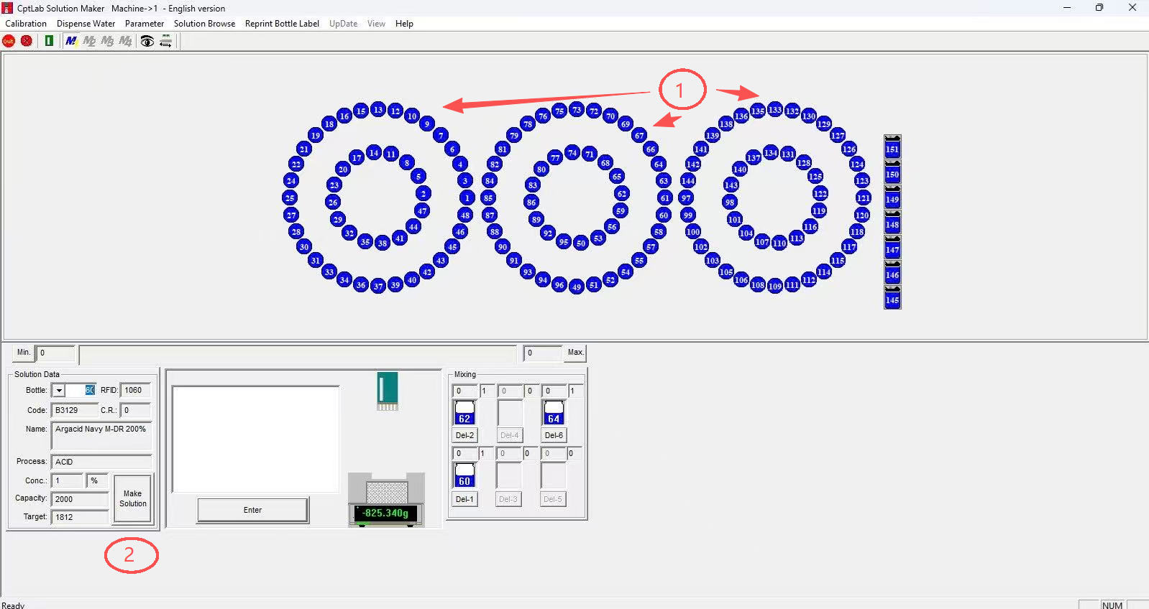
- (1) chọn chất cần pha theo mã số bình liệu
- (2) bấm “make solution” để bắt đầu pha liệu
Máy lên thông báo đặt bình pha lên cân
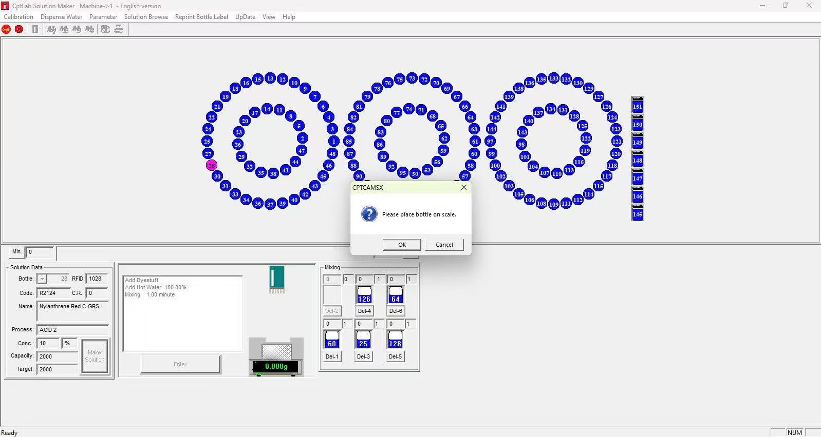

- Bình pha phải sạch khô, luôn cho trước con khuấy vào bình
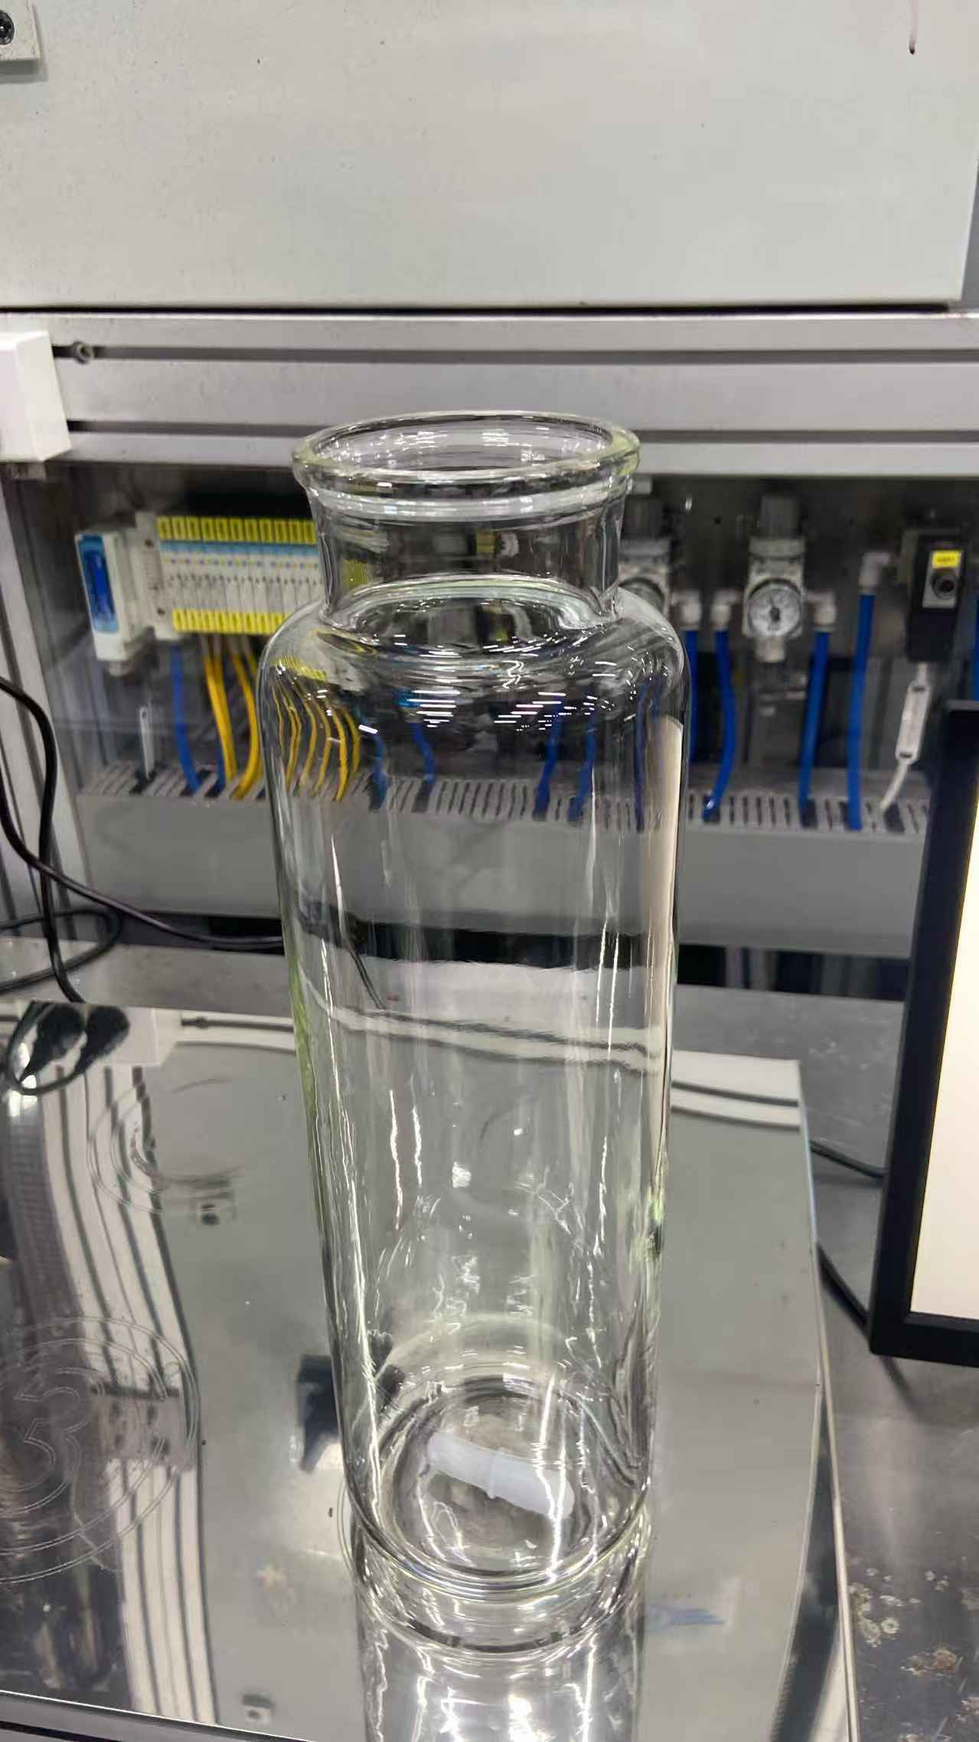

- Đặt bình pha lên cân
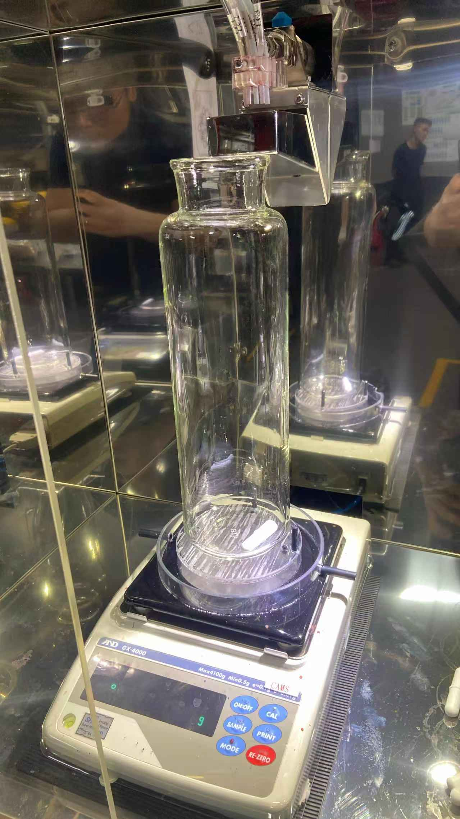

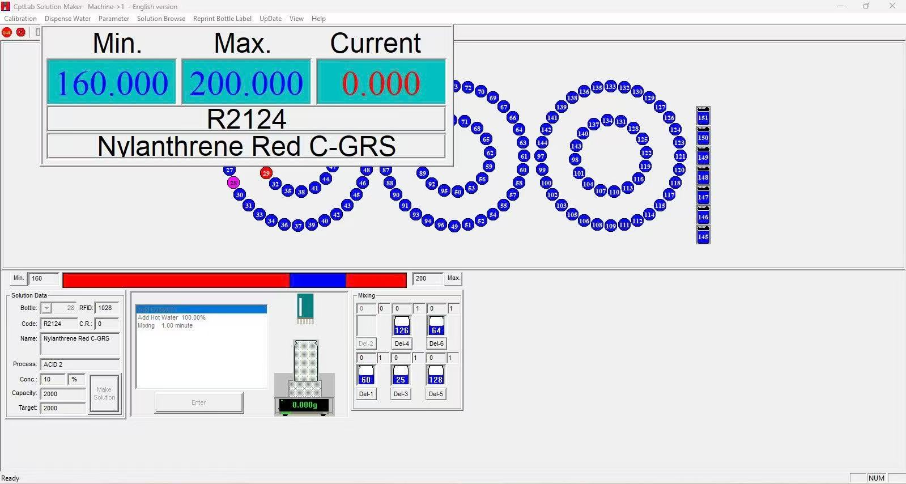
Lượng thuốc nhuộm cần lấy nằm trong khoảng min-max.

- Quét mã QR trên bình để cân lượng thuốc nhuộm theo yêu cầu, có tem cân đi kèm tránh nhầm lẫn khi pha nhiều bình thuốc cùng lúc; ngoài ra có thể kiểm tra chéo dữ liệu 2 cân tránh sai lệch.
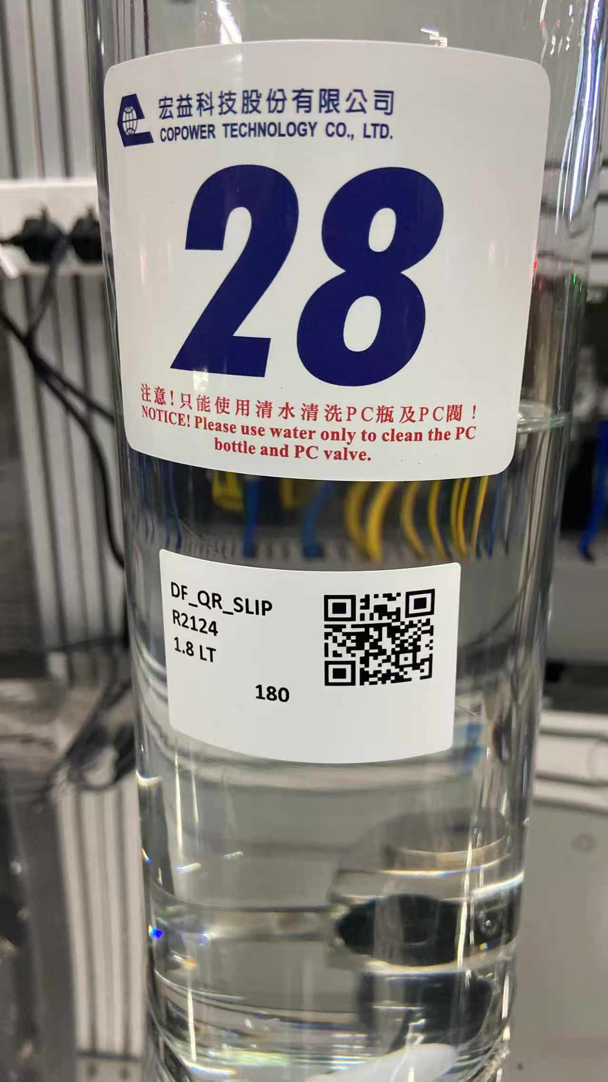

- Đổ thuốc nhuộm vào bình pha.
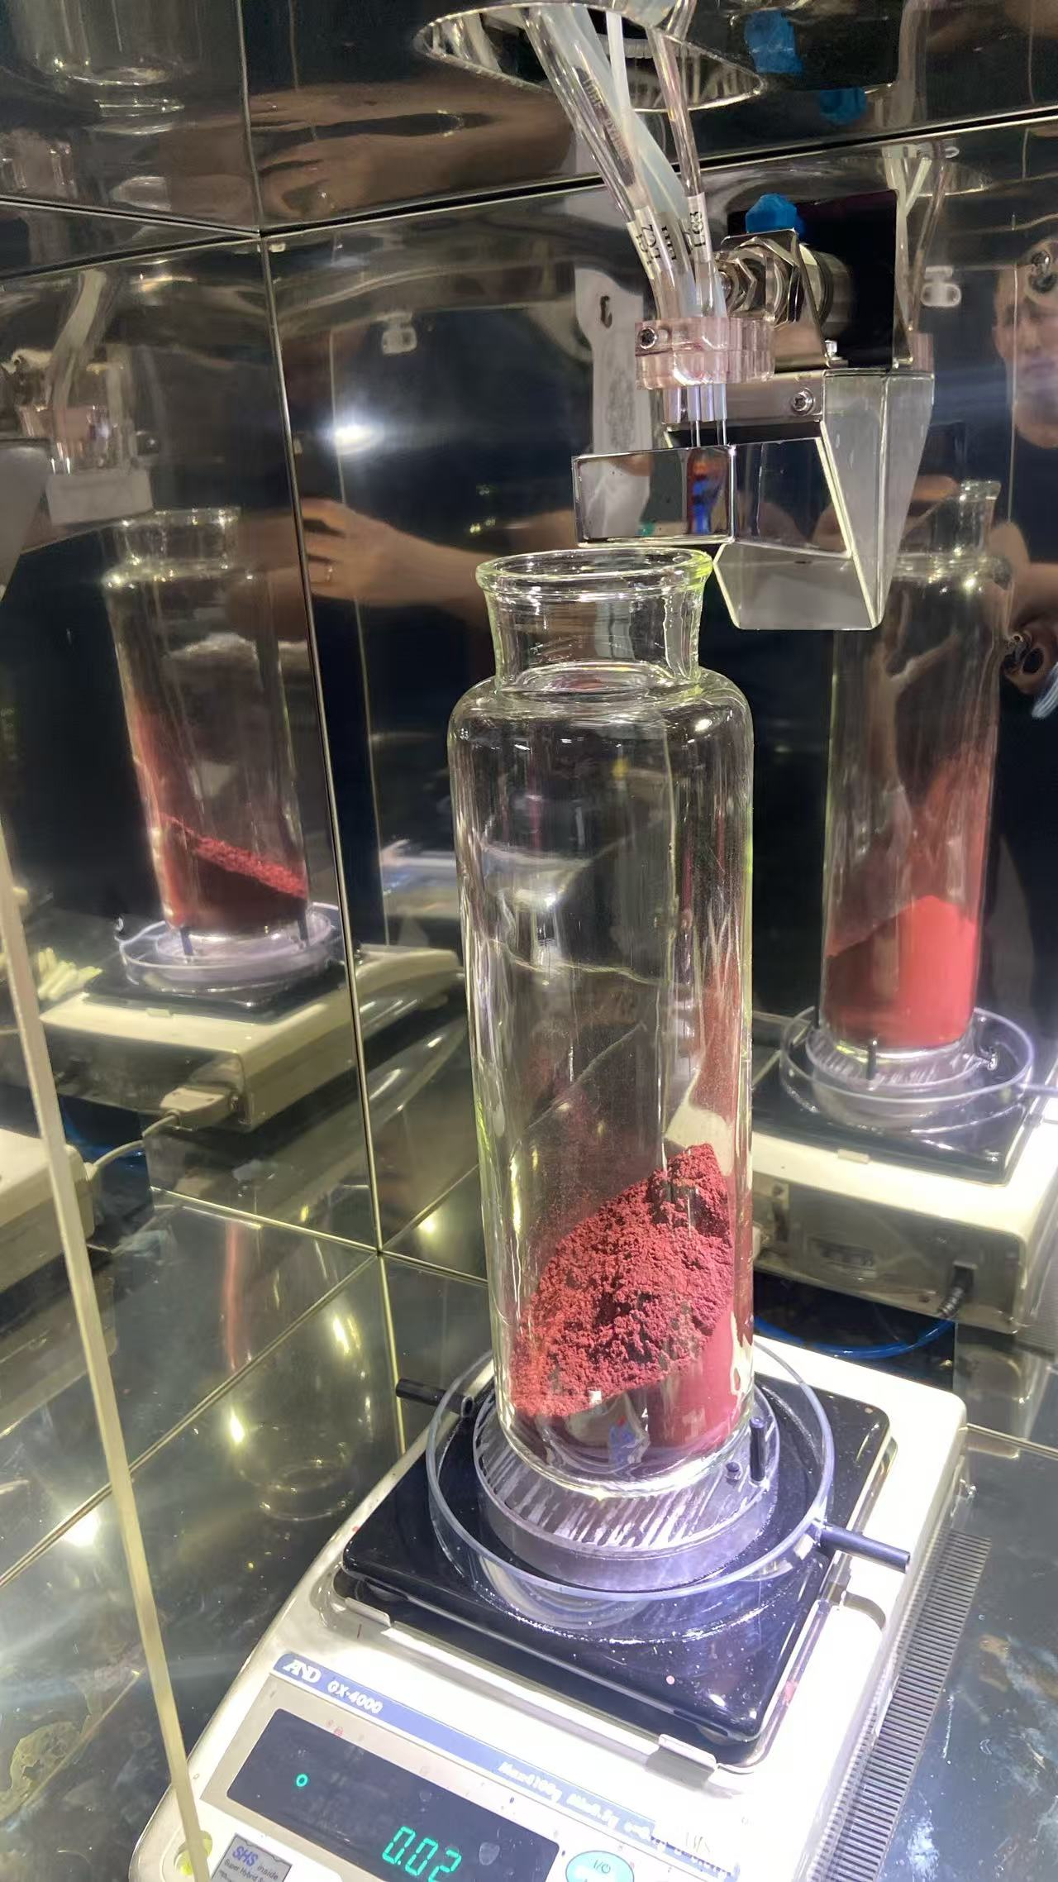

- Số liệu cân ổn định thì bấm “enter” để máy them nước vào bình pha.
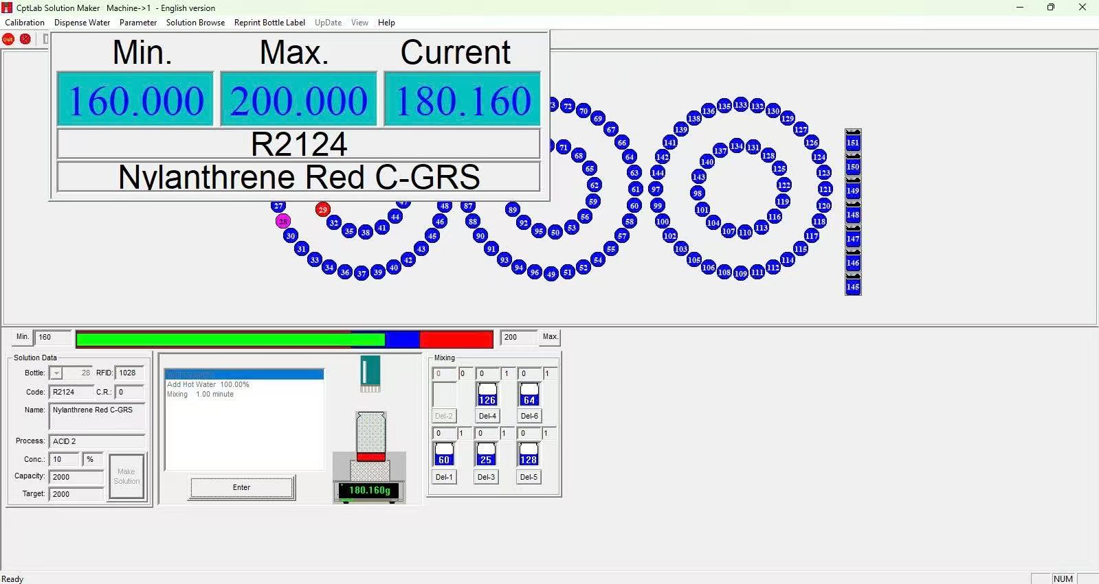
- Khi rót đủ nước thì đưa bình ra vị trí khuấy trộn.

- Khuấy trộn hoàn tất đổ thuốc về bình rót, trước khi đưa bình rót lên máy cần tháo bỏ 1 phần nhỏ thuốc nhuộm để xả sạch đầu rót.
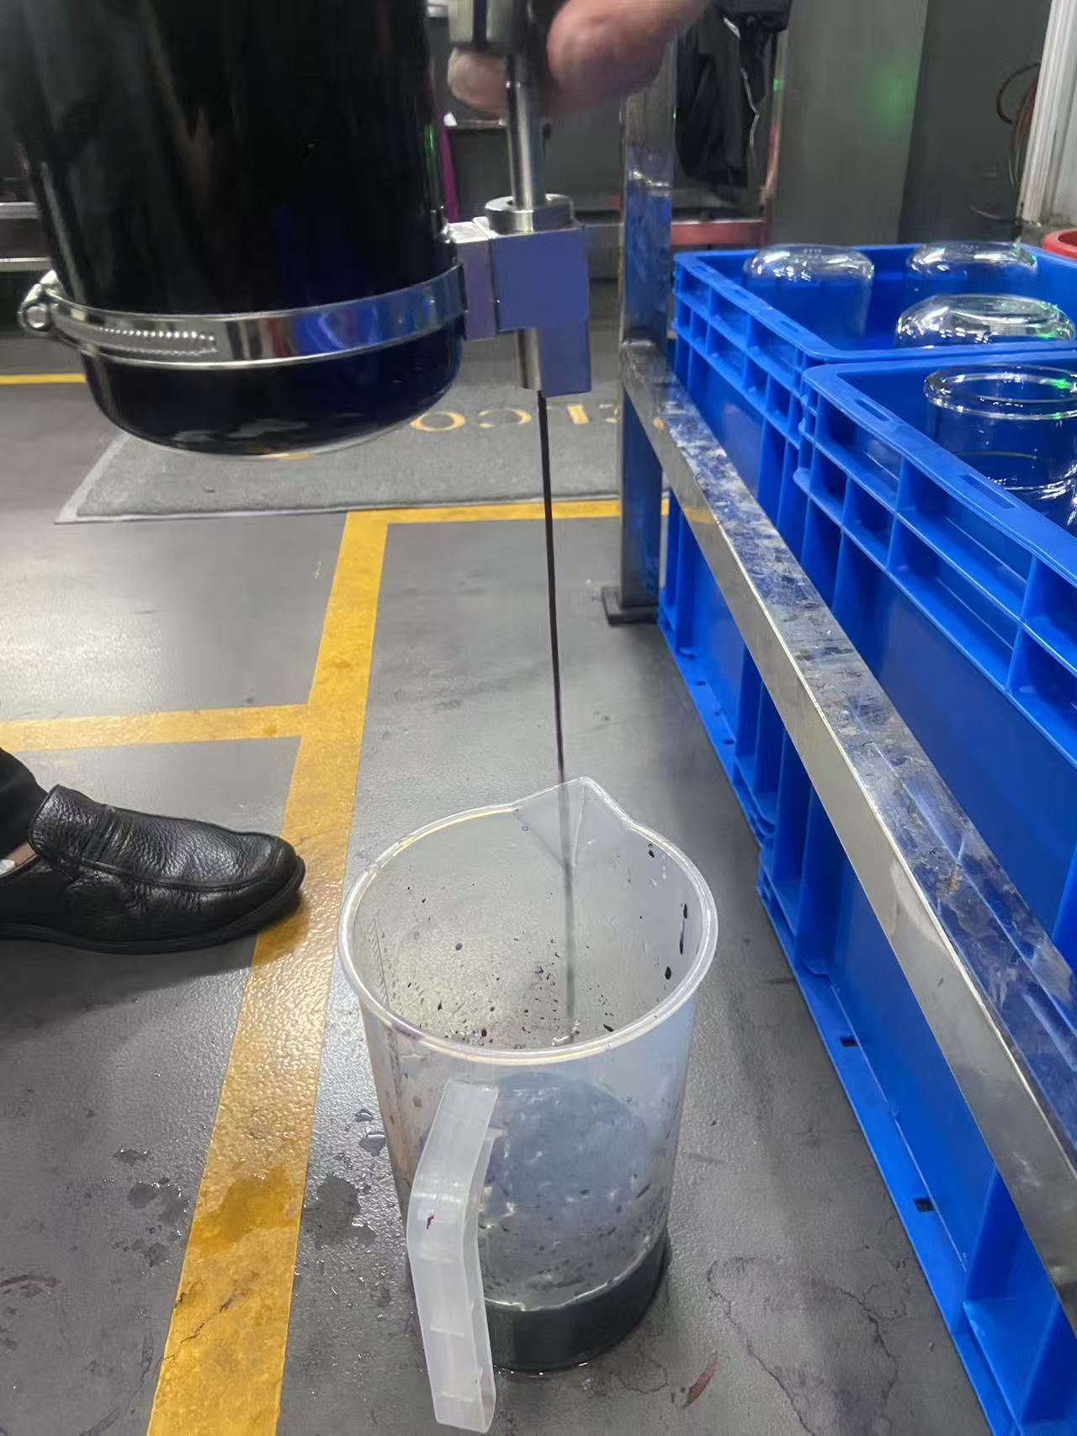
- Dữ liệu tự động cập nhật khi pha mới và mỗi khi rót liệu.

- THAO TÁC TRÊN MÁY RÓT LIỆU TỰ ĐỘNG 自动开料机台操作
- CÁC THAO TÁC VẬN HÀNH MÁY CƠ BẢN
- DI CHUYỂN ROTOR BÌNH RÓT LIỆU
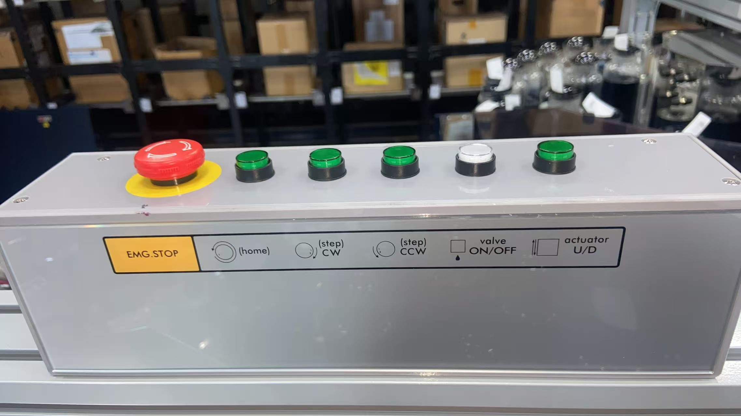
- ấn nút “step” để quay rotor theo chiều mong muốn
- nút “home” để đặt lại vị trí gốc
- nút “valve” để bật tắt điều khiển van
- nút màu đỏ để dừng khẩn cấp.
- Đặt bình liệu lên máy: dung nút step để quay rotor đến vị trí mong muốn, đặt bình theo đúng mã số trên bình và trên vị trí máy.
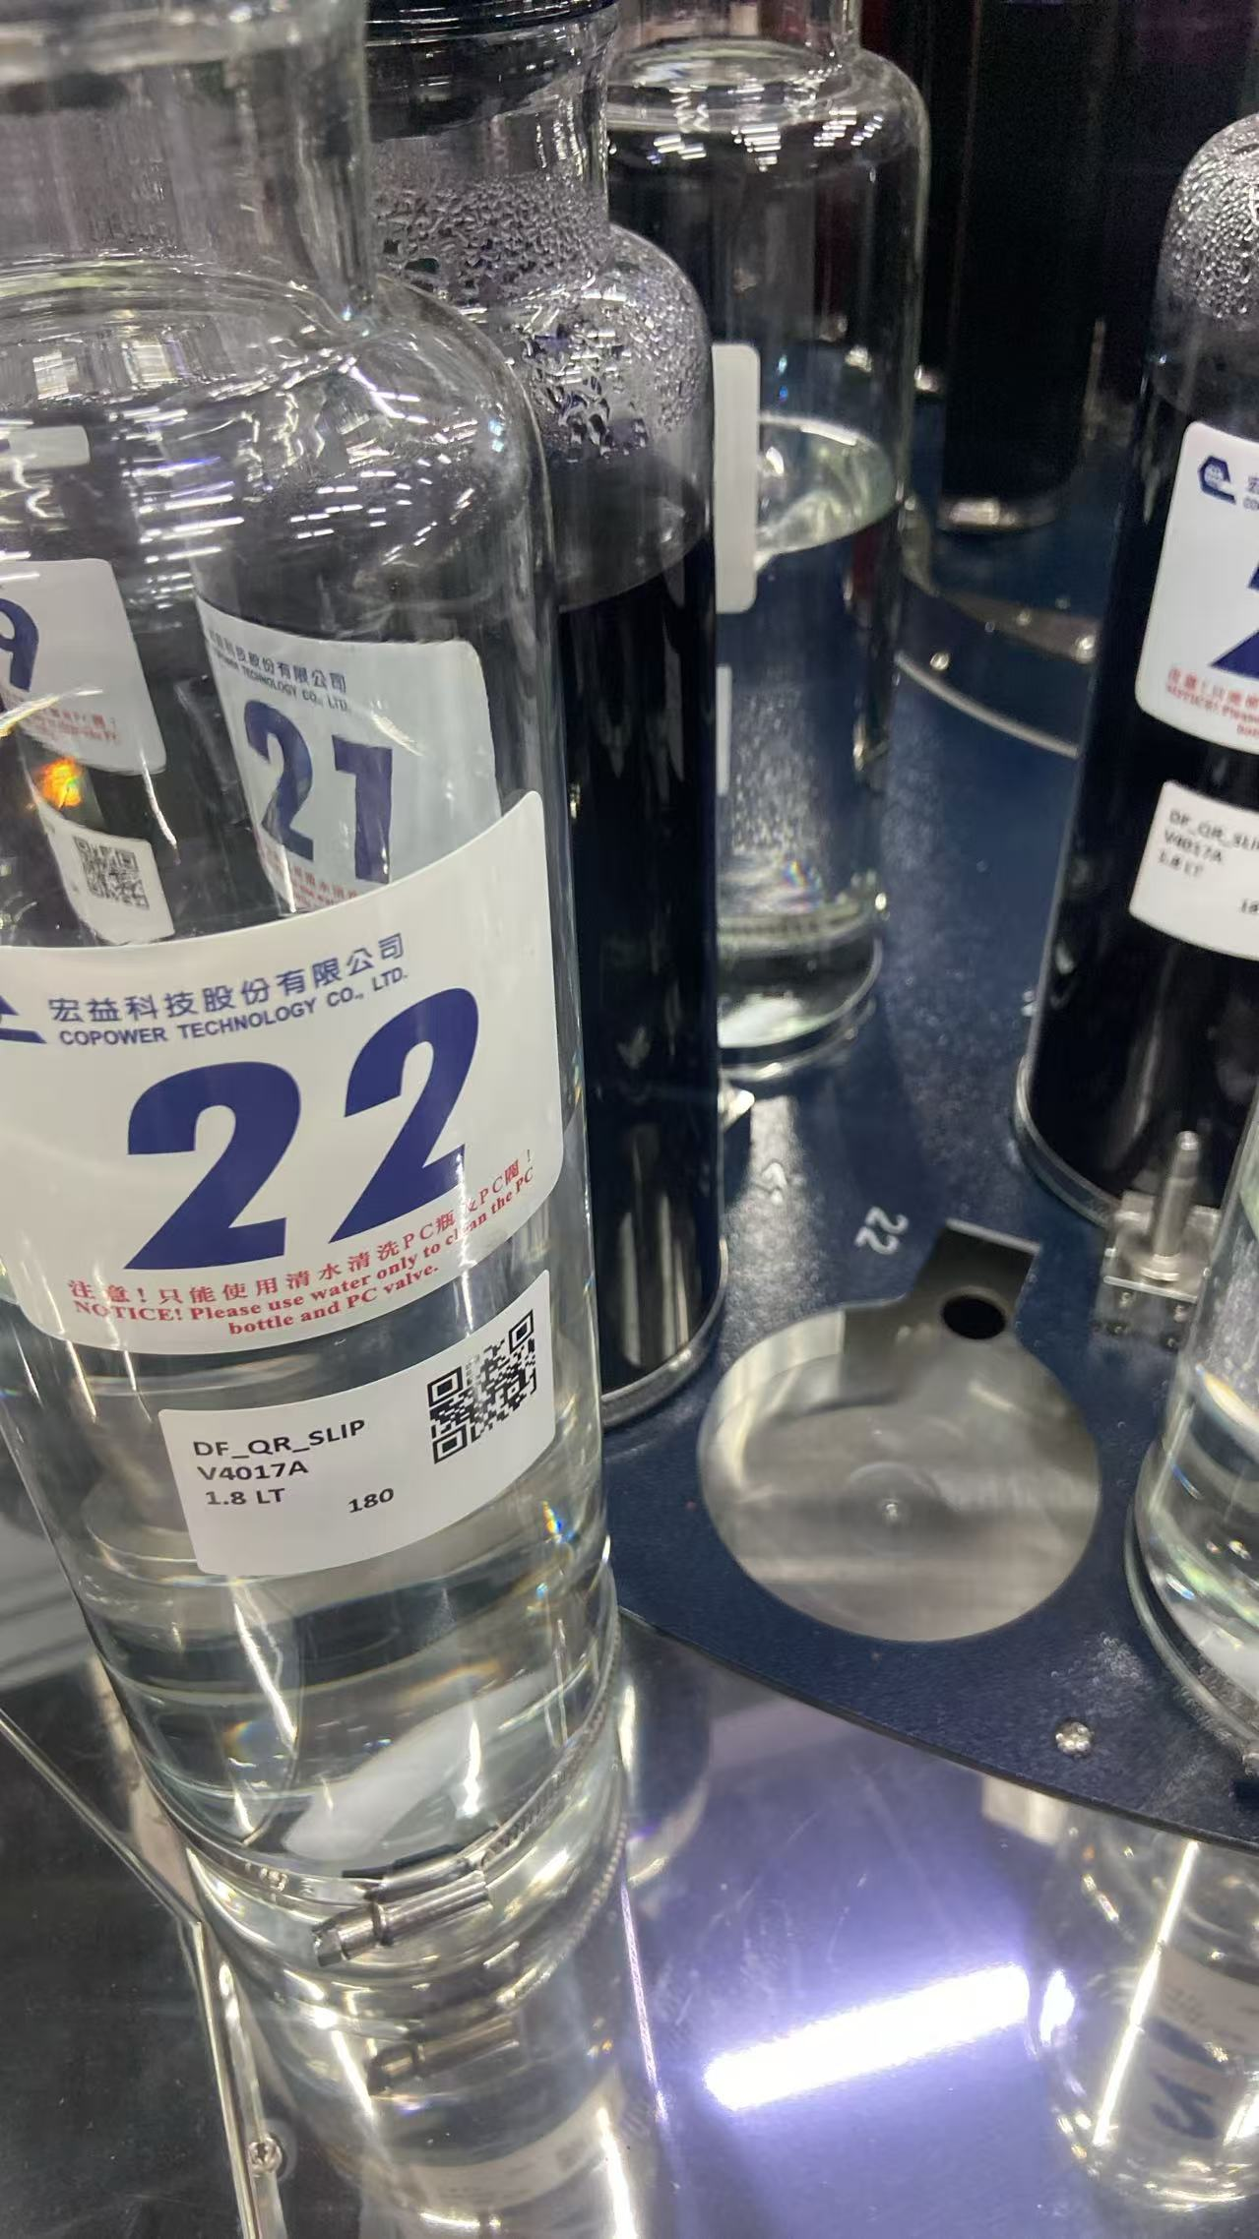

- Thao tác trong vị trí rót liệu
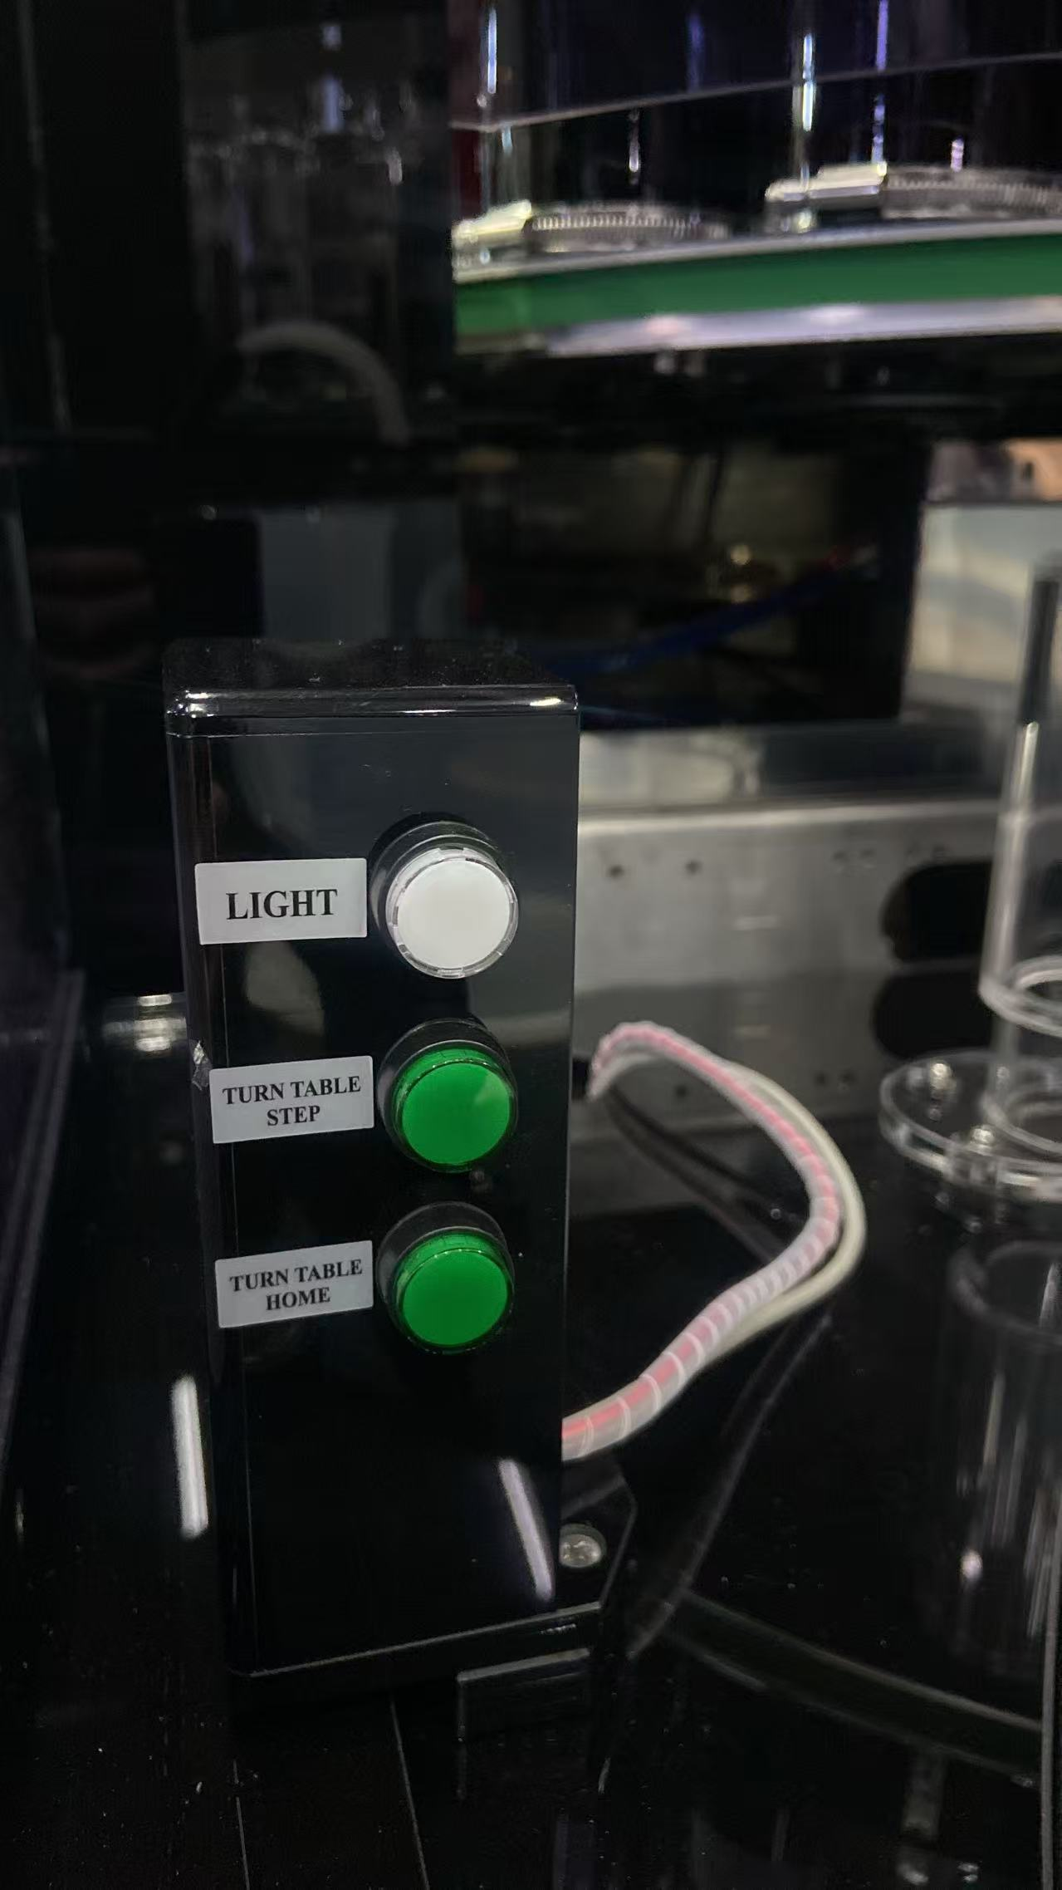
- Nút “light” để bật đèn chiếu sáng
- Nút “turn table step” để xoay bàn thủ công
- Nút “turn table home” để xoay bàn về vị trí gốc
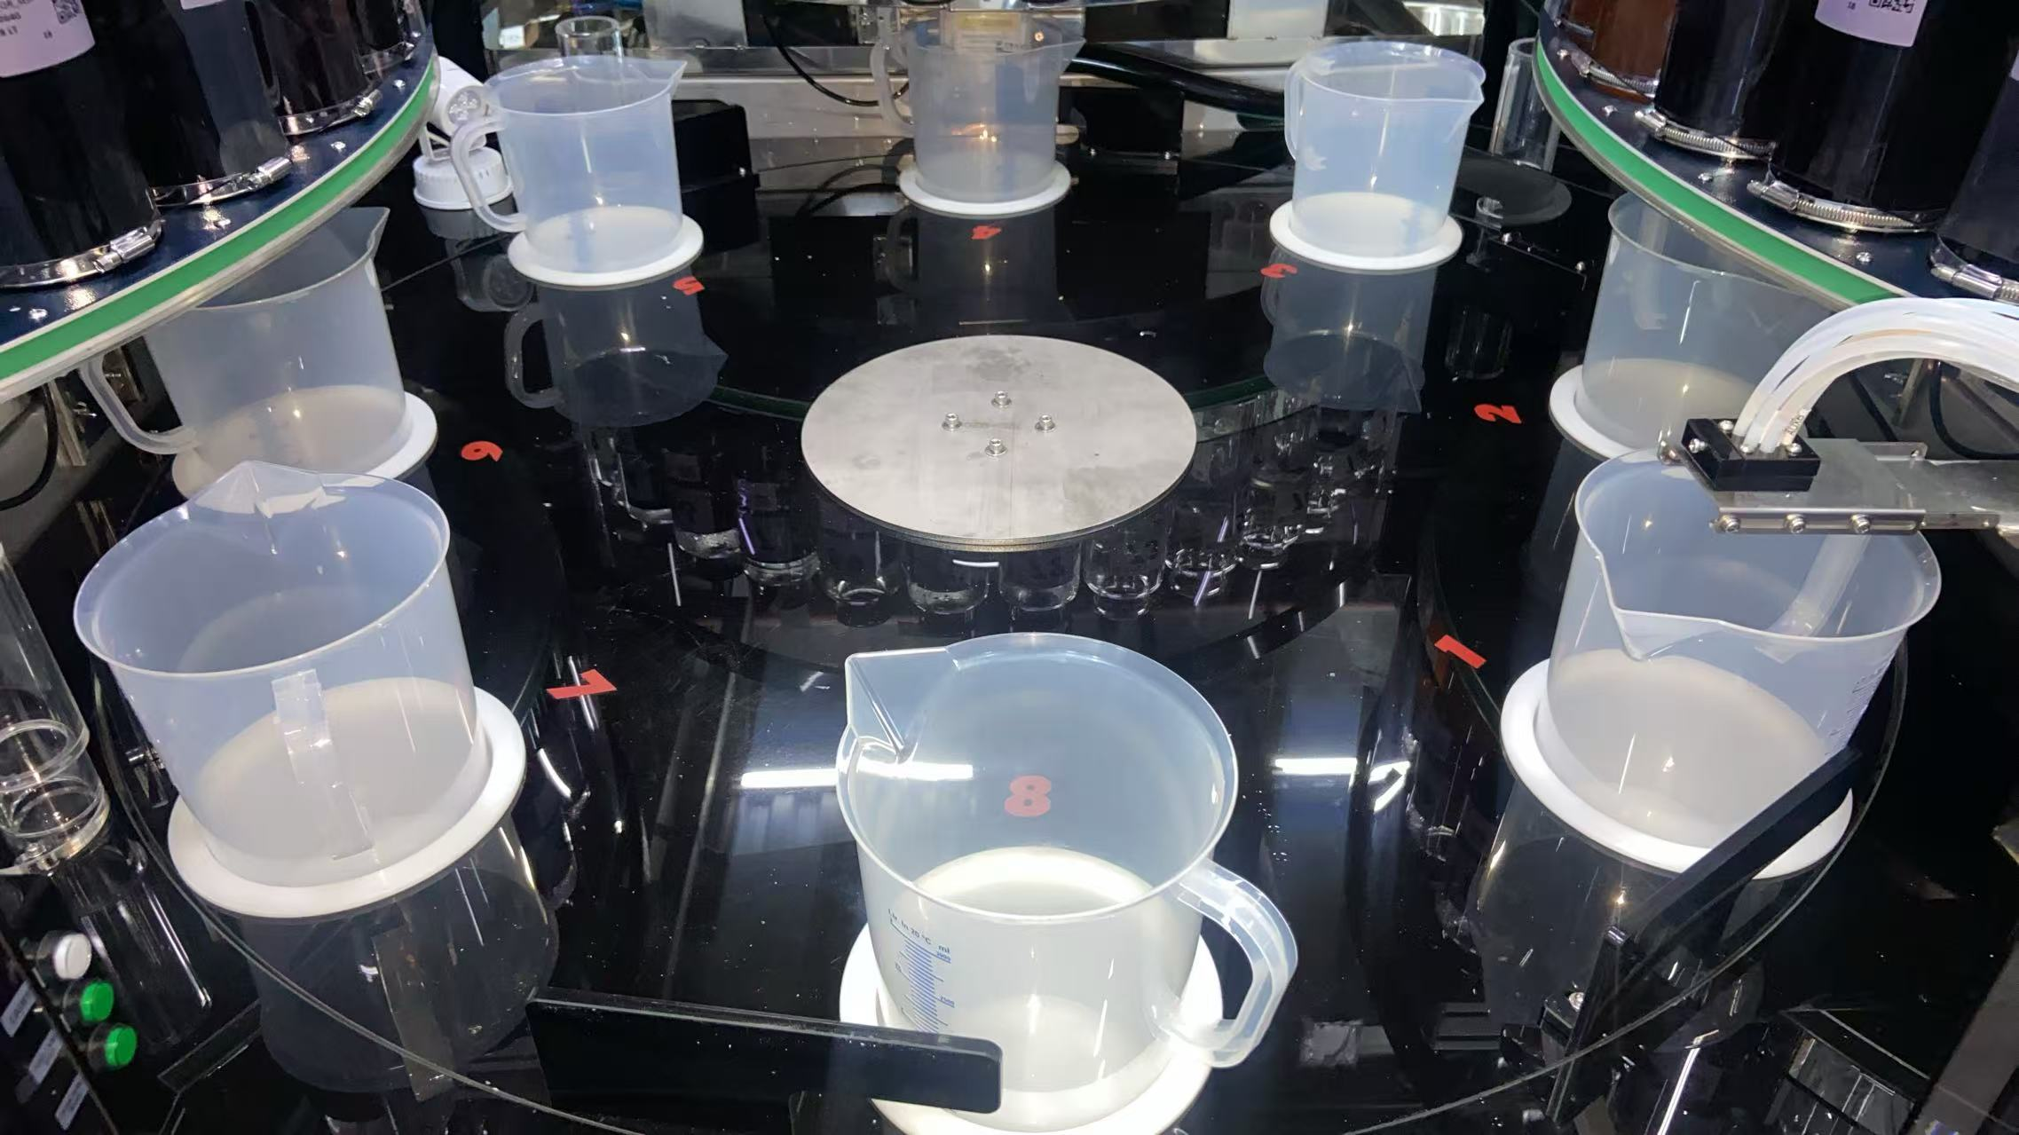
8 vị trí rót liệu, ca chuyên dụng 3l, không được đặt loại ca khác vào lấy liệu, khối lượng và kích thước không phù hợp sẽ làm sai lệch.

- Thao tác nhập liệu máy tính.
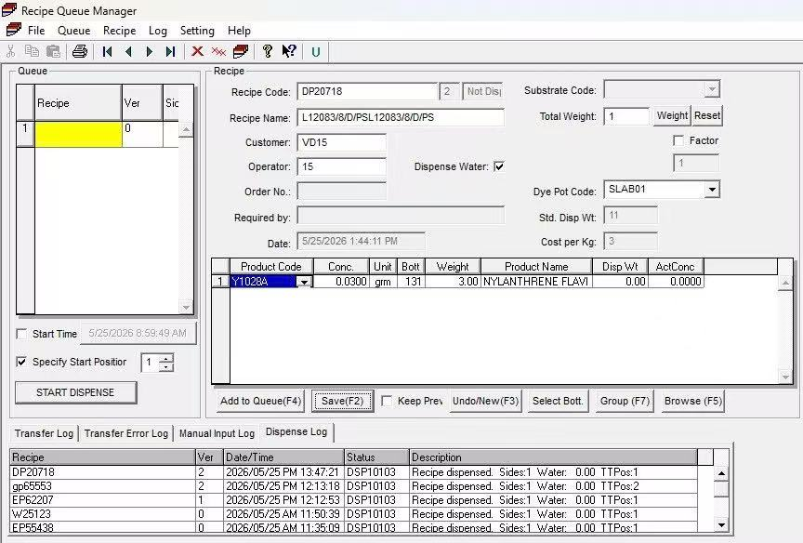
- ấn (F3) để bắt đầu nhập đơn mới
- nhập liệu theo mẫu trên
- ấn (F2) để lưu đơn công thức
- ấn (F4) để đưa vào danh sách lấy liệu (QUEUE)
- nhập hoàn tất bấm “START DISPENCE” máy sẽ chuyển chế độ tự động lấy liệu
- chờ máy chạy hoàn tất.
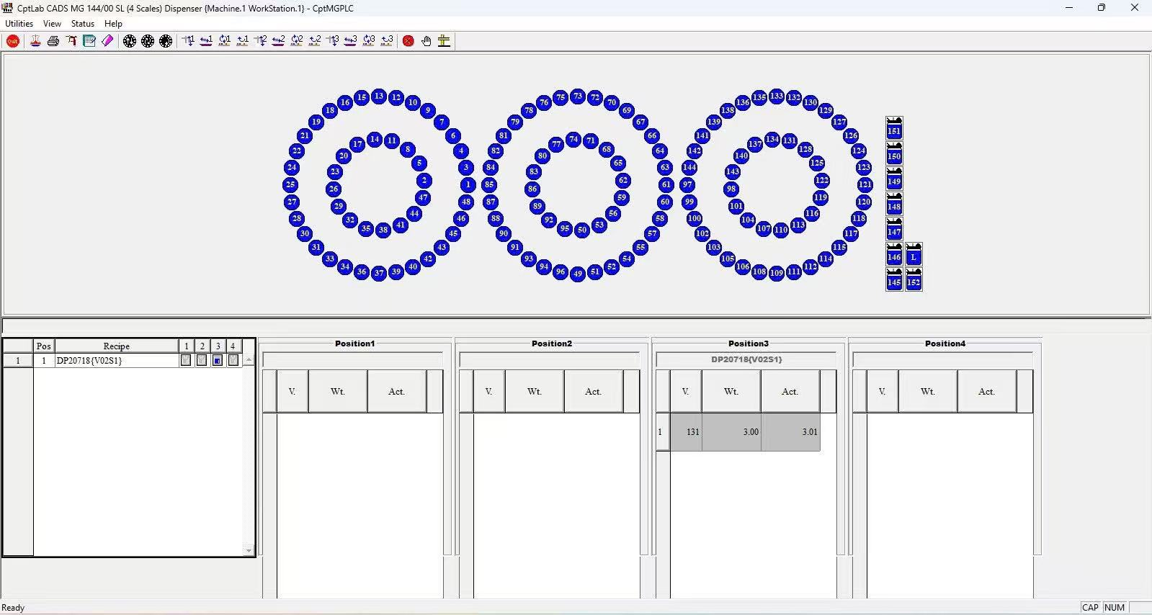
danh sách lấy liệu hiển thị trong cột Recipe.

